Μέτρησε τα ζώα και βρες ποιος είναι ο σωστός αριθμός στο κουτάκι δίπλα τους.
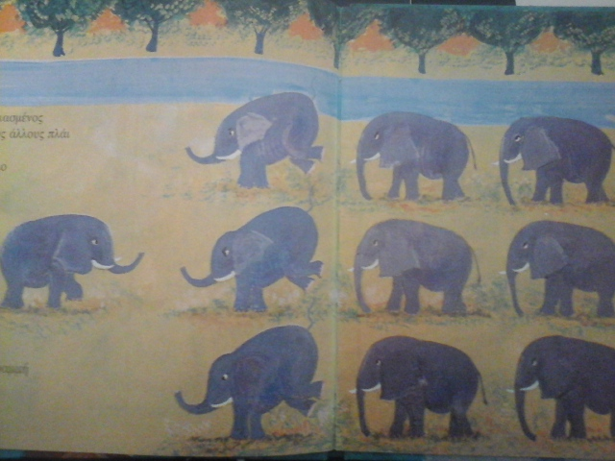 | 5 7 10
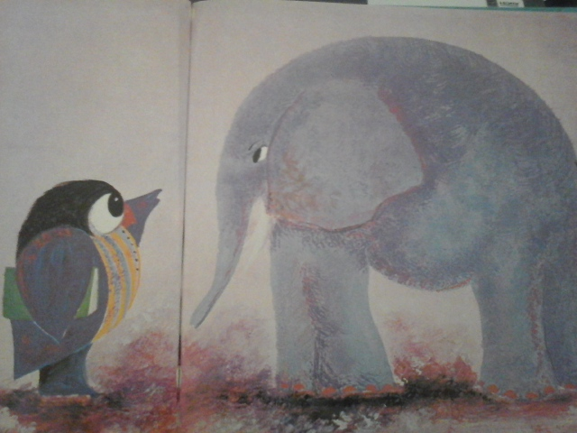 | 2 4 6
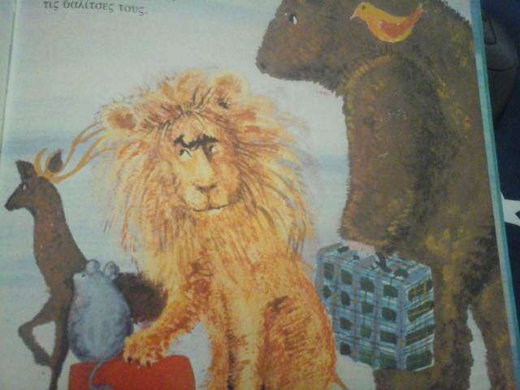 | 3 5 6

